专业培训记录
■QMS □50430

受审核方名称 |  | 重庆易升电梯配件有限公司 |  |  |  |  | 专业小类/  项目代码 |  | O：18.02.02  Q：18.02.02
教师姓名 |  | 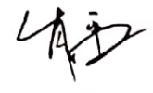 |  |  | 专业 | 起重设备及搬运设备的制造 | 培训地点 |  | 网络
受培训人员 | 姓名 |  |  |  | 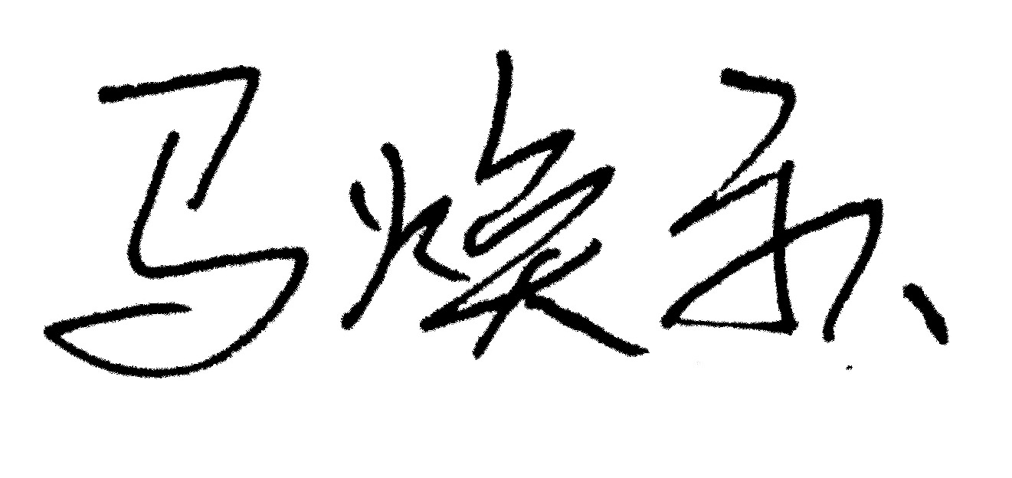 | 
生产工艺/  服务过程 |  | 电梯配件（门机、门板和挂件）加工工艺流程：  采购原料——下料——折弯成型——焊接（门板）——喷塑（门板）——组装----检验---包装。
关键过程及需要确认的过程及主要控制参数 |  | 关键过程：组装、焊接、喷塑，需要确认的过程：焊接、喷塑。  主要控制参数：外观质量、尺寸、性能等
相关质量法律法规的要求及产品标准 |  | GB/T 7025.1－2008《电梯主参数及轿厢、井道、机房的型式与尺寸 第1部分：Ⅰ、Ⅱ、Ⅲ、Ⅵ类电梯》、GB/T 7025.2－2008《电梯主参数及轿厢、井道、机房的型式与尺寸 第2部分：Ⅳ类电梯》、GB/T 7025.3－1997《电梯主参数及轿厢、井道、机房的型式与尺寸 第3部分：Ⅴ类电梯》等标准。
检验和试验项目及要求(如有型式试验要求,要进行说明) |  | 主要质量要求：外形尺寸、性能（滑板正常运行、门刀张开正常等）  关键控制点：组装、焊接、喷塑。
其它相关知识 |  | 无
填表人  (专业人员) |  |  |  | 日期 |  |  |  | 2022年11月17日
审核组长 |  |  |  | 日期 |  |  |  | 2022年11月17日

注：如有其他培训内容或空格不够可另加附页

专业培训记录
■OHSMS
受审核方名称 |  | 重庆易升电梯配件有限公司 |  |  |  |  | 专业小类/  项目代码 |  | O：18.02.02  Q：18.02.02
教师姓名 |  |  |  |  | 专业 | 起重设备及搬运设备的制造 | 培训地点 |  | 网络
受培训人员 | 姓名
生产工艺/  服务过程 |  | 电梯配件（门机、门板和挂件）加工工艺流程：  采购原料——下料——折弯成型——焊接（门板）——喷塑（门板）——组装----检验---包装。
不可接受风险和危险源及控制措施 |  | 不可接受风险有：1）火灾；2）触电、灼伤；3）机械伤害；4）职业病危害（粉尘、噪声），通过制定管理方案及应急预案进行管理。
相关职业健康安全法律法规的要求及产品标准 |  | 中华人民共和国安全消防法、中华人民共和国劳动合同法、中华人民共和国安全生产法、
作业场所职业健康安全监测报告（适用时） |  | 无
其它相关知识
填表人  (专业人员) |  |  |  | 日期 |  |  |  | 2022年11月17日
审核组长 |  |  |  | 日期 |  |  |  | 2022年11月17日

注：如有其他培训内容或空格不够可另加附页

专业培训记录
□EnMS
受审核方名称 |  |  |  |  |  | 专业小类/  项目代码
教师姓名 |  |  |  | 专业 |  | 培训地点
受培训人员 | 姓名
生产工艺/
服务过程
主要能源使用和主要能源参数等；
相关能源法律法规的要求及产品标准
能源评审报告
其它相关知识
填表人  (专业人员) |  |  |  | 日期
审核组长 |  |  |  | 日期

注：如有其他培训内容或空格不够可另加附页

专业培训记录
□FSMS □HACCP

受审核方名称 |  |  |  |  |  | 专业小类/  项目代码
教师姓名 |  |  |  | 专业 |  | 培训地点
受培训人员 | 姓名
生产工艺/
服务过程
重要的食品安全危害/关键控制点及控制措施
相关食品安全法律法规的要求及产品标准
检验和试验项目及要求(如有型式试验要求,要进行说明)
其它相关知识
填表人  (专业人员) |  |  |  | 日期
审核组长 |  |  |  | 日期

注：如有其他培训内容或空格不够可另加附页

